Večerní oblohu „zdobí“ Večernice a zvířetníkové světlo
Pokud máte možnost pobývat v následujících dnech někde mimo velká města, nabízí se možnost pozorovat jeden velmi zajímavý úkaz na noční obloze – jasnou planetu Venuši uprostřed zvířetníkového světla. Nejlépe je tato scenérie vidět tam, kde je čistý vzduch a minimální umělé osvětlení. Můžeme ji spatřit přibližně hodinu po západu Slunce nad západním obzorem jako jasný objekt uvnitř stříbřitého kužele světla táhnoucího se od obzoru do výšky až 60 úhlových stupňů, kde jej doplňuje poměrně vzácný pohled na planetu Mars v souhvězdí Býka. Nebudeme ani potřebovat dalekohled, jen hezké počasí, tmavou oblohu a termín do 24. března 2023.
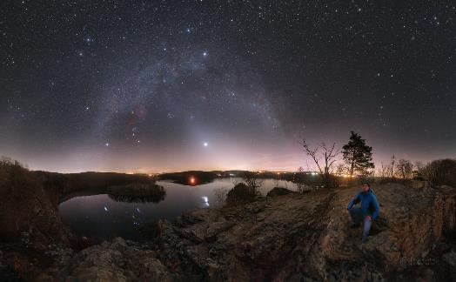
Kužel zvířetníkového světla sahající až k oblouku Mléčné dráhy v březnu 2020, jasný objekt je planeta Venuše. Na obzoru však září žluté rušivé umělé osvětlení. Foto: Petr Horálek.
Planeta Venuše je třetím nejjasnějším objektem oblohy po Slunci a Měsíci, a je tedy snadno pozorovatelná i ve městech. V době její viditelnosti na večerní obloze jí také říkáme Večernice. V celé první polovině roku 2023 bude krásně viditelná nevysoko nad západo-severozápadním obzorem jako výrazný objekt vždy po západu Slunce a za soumraku (na jaře až do noci). Pokud navštívíte nejbližší hvězdárnu, v dalekohledu uvidíte z Venuše jen půlku či srpek podobný fázi Měsíce, protože i Venuše má díky své poloze na obloze vůči Slunci různé fáze.
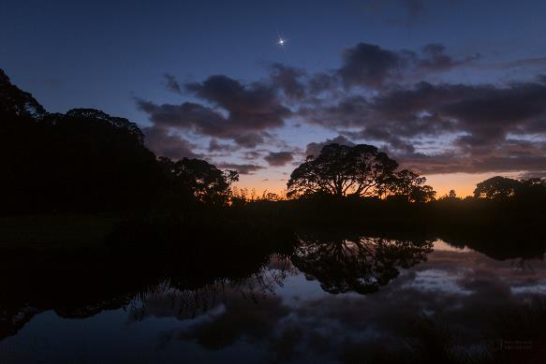
Jasná planeta Venuše coby Večernice prvním jasným objektem viditelným po západu Slunce.
Foto: Petr Horálek/Fyzikální ústav v Opavě.
Planeta je nepřehlédnutelná i z měst a neznalý si ji může splést s letadlem či vrtulníkem daleko nad obzorem. Lidé tedy občas Venuši označují za UFO. Oproti pozemským strojům však v průběhu sekund či minut nemění svou polohu tak rychle. Daleko od měst na opravdu tmavé obloze k ní bude na konci března směřovat slabý kužel tzv. zvířetníkového světla – slunečního záření rozptýleného na částicích prachu v rovině ekliptiky Sluneční soustavy. Právě v tomto období je Venuše pozorovatelná nízko nad západním obzorem a daleko od měst ji najdeme po soumraku ve zvířetníkovém světle.
Zvířetníkové nebo zodiakální světlo je sluneční světlo rozptýlené na částicích meziplanetární hmoty v rovině ekliptiky naší Sluneční soustavy. Tyto částice, s rozměry řádově 0,001 - 0,1 mm, pocházejí především z ohonů komet či z rozdrcených meteoroidů. Protože jsou rozprostřeny především v rovině ekliptiky (rovině, ve které leží dráha Země), promítá se nám světelný kužel na oblohu do zvířetníkových neboli zodiakálních souhvězdí. Odtud tedy pochází jeho název. V oblastech poblíž rovníku je zodiakální světlo pozorovatelné po celý rok, neboť nikdy nesvírá s obzorem tak malý úhel, aby zanikalo nízko nad obzorem. Z našich zeměpisných šířek jej můžeme nejlépe sledovat v obdobích právě kolem rovnodenností, na jaře večer po soumraku nad západním obzorem a na podzim naopak na východě ráno před rozbřeskem. V těchto dobách totiž rovina ekliptiky v našich zeměpisných šířkách svírá s obzorem největší úhel a „světlo“ je tak nejvíce nakloněné k obzoru.
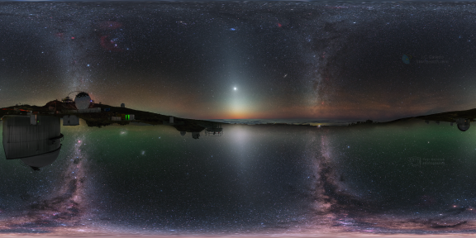
Zvířetníkové světlo (světlé kužele uprostřed) a jasná Venuše na mozaice ze severní a jižní polokoule.
Foto: Petr Horálek a Juan Carlos Casado.
Zvířetníkové světlo fascinovalo lidi už odnepaměti. Nezvyklý a neostrý kužel světla zářící zpoza obzoru na jinak hvězdami poseté obloze, viditelný po soumraku nad západním obzorem či naopak před rozbřeskem na východě, neměl dlouhá léta jasné vědecké vysvětlení. S ním pravděpodobně přišel jako první až známý italský astronom Giovannni Domenico Cassini (1625-1712), který v roce 1683 zmínil teorii o rozptylu slunečního světla na částicích prachu. Jiné zdroje Cassiniho o toto prvenství připravují a tvrdí, že za vysvětlením jevu stojí švýcarský matematik Nicolas Fatio de Duillier (1664-1753) publikující své práce jen o rok později, v roce 1684. Ať tak či onak, o pouhá tři století později přišla éra pokročilé fotografie a první relativně pěkné snímky kuželu zodiakálního světla byly na světě. Bohužel přemíra škodlivého světelného smogu z měst způsobila postupné zneviditelnění jevu z mnoha míst na celém světě.
Tohle světlo je bohužel přibližně 70x slabší než obloha v přezářených velkoměstech, a proto je nutné se k jeho spatření přesunout na pozorovací místo, kde neruší ani světelný smog, ani případná mlha. Je samozřejmě zapotřebí jasného počasí. V České republice se dá úkaz sledovat například na Vysočině, Šumavě, v Novohradských horách, v Beskydech, Jeseníkách, na Manětínsku či v Orlických a Jizerských horách (kde jsou oblasti vyhlášené jako Rezervace tmy), na Slovensku pak z horských oblastí jako například Nízké Tatry, Veľká a Malá Fatra, ale i Muráňská planina nebo (především) z Parku tmavej oblohy Poloniny. Pokud se tedy nacházíte poblíž těchto oblastí nebo jen daleko od velkých měst, můžete už v těchto dnech vyhlížet poměrně výrazný světelný kužel, sahající do výše až 60° nad obzor, a to v době, kdy je Slunce již déle jak hodinu pod obzorem (tedy kolem 19:00 SEČ a později).
Za ideálních podmínek (které panují například ve vysokohorských oblastech v Chile) je možné spatřit nejen kužel zodiakálního světla (který je v těchto oblastech dokonce spíše rušivým elementem), ale ještě slabší tzv. zodiakální most spojující východní a západní zodiakální kužely, či jasnější místo v zodiakálním mostě zvané zodiakální protisvit. Je to místo ležící na opačné straně než Slunce a částice meziplanetární hmoty tam rozptylují nejvíce světla, neboť jsou „v úplňku“. Z našich končin se tyto jevy dají pozorovat jen výjimečně, a to spíše fotograficky (především ve zmíněných oblastech tmavé oblohy).
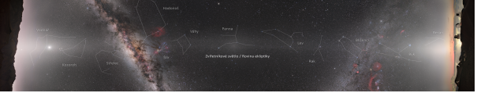
Unikátní celonoční mozaika zvířetníkového světla (sluneční světlo rozptýlené na prachu v rovině Sluneční soustavy) a zároveň portrét celého hvězdného zvířetníku (vyjma souhvězdí Ryb, kam se zrovna během fotografování promítalo Slunce). Souhvězdí Hadonoše poblíž centra Mléčné dráhy zasahuje do nemalé části oblohy mezi Střelce a Štíra. Foto: Petr Horálek/NOIRLab.
Nejlepší období pro sledování zvířetníkového světla potrvá přibližně do 24. března, potom již začne Měsíc opět rušit svým svitem a zodiakální světlo přezáří. V oblasti poměrně vysoko nad obzorem, nad nejjasnější části bělavého kužele, najdeme také planetu Mars, která se nachází v souhvězdí Býka. Zvířetníkové světlo pak bude možné pozorovat ještě v dubnu, konkrétně od 9. do 22. dubna, ale jeho sklon vůči obzoru se bude pomalu zmenšovat a podmínky k jeho pozorování zhoršovat. Planetu Venuši budeme moci pozorovat až do poloviny července.

Kontakty a další informace:
Mgr. Petr Horálek
PR výstupů evropských projektů FÚ SU v Opavě
autor snímku
Email: petr.horalek@slu.cz
Telefon: +420 732 826 853
Bc. Lucie Dospivová
Sekretariát ředitele Fyzikálního ústavu v Opavě
Email: lucie.dospivova@physics.slu.cz
Telefon: +420 553 684 267
RNDr. Tomáš Gráf, Ph.D.
Fyzikální ústav SU v Opavě, vedoucí observatoře WHOO! a Unisféry
Email: tomas.graf@fpf.slu.cz
Telefon: +420 553 684 548
prof. RNDr. Zdeněk Stuchlík, CSc.
Ředitel Fyzikálního ústavu SU v Opavě
Email: zdenek.stuchlik@physics.slu.cz
Další informace: Pozoruhodné a vzácné úkazy v roce 2023

